GUIA DE APRENDIZAJE

ASIGNATURA: Artes Visuales
CURSO : Cuarto año medio. (A, B, C, E, F, G, H, I)
PROFESORA: Ida Molina Guines
UNIDAD : Lenguajes Artísticos de Nuestra Época.

El Mural

El mural es pintura realizada o aplicada sobre un soporte fijo de grandes dimensiones (muros o paredes) y que normalmente funciona como relato, es decir, con episodios distribuidos gradualmente sobre la superficie, logrando un sentido de narración, conjunto y unidad.

Normalmente, un mural se realiza pintando directamente sobre el muro. Sin embargo hay posibilidades más complejas: la técnica del ‘fresco’, que consiste en pintar sobre yeso mientras éste aún está húmedo. Cuando el yeso se seca, sucede una reacción química: se crea una película sobre los colores, quedando éstos permanentemente integrados al yeso.

Como condiciones generales, el mural requiere de permanencia, ausencia de brillos y de reflejos en la superficie, así como accesibilidad y visibilidad para el espectador, quién debe poder desplazarse a lo largo del muro para “leer” la obra.

La pintura mural o fresco se practica en todas las culturas desde la Prehistoria y en Europa fue popular hasta el siglo XVIII.

En el ámbito contemporáneo, el arte latinoamericano encuentra en México un momento de particular interés cuando se desarrolla el arte del mural.

El Muralismo como corriente estética tiene gran auge entre los años veinte y cuarenta del S.XX, inmediatamente después de la Revolución Mexicana. Esto es así porque los cambios sociales resultantes de ese periodo generan una postura frente a la representación en las artes y sobre todo un interés en cuanto a la circulación y democratización de las mismas. De este modo, el muralismo se identifica con mexicanismo, humanismo y universalismo.

José Vasconcelos, relacionado en aquel entonces con la Secretaría de Educación y Arte, llamó a varios pintores mexicanos para decorar los edificios públicos, con el propósito de llevar a los muros, temas y personajes históricos que alimentaran el discurso e ilustraran al pueblo.
En México, se distinguen esencialmente tres autores: Diego Rivera, José Clemente Orozco y David Alfaro Siqueiros.

Actividad 1:
Luego de haber leído el texto desarrolla la siguiente guía de trabajo:
- ¿Qué diferencias podemos distinguir entre pintura mural y de caballete (cuadro)?
- ¿Qué temáticas podemos abordar en una pintura mural?
- ¿Qué diferencias hay entre pintura mural y muralismo?
- Realiza una lectura de imagen de las siguientes obras murales. (contexto histórico social, temática, estilo, iconografía, otros.
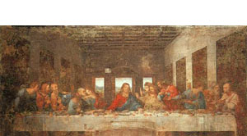
Fig. 1.- “La Última Cena”
Leonardo da Vinci
Fig.2.- ”La Nueva Democracia”
David Alfaro Siqueiros
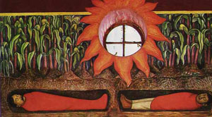
Fig.3.- “La Sangre de los Mártires Revolucionarios Fertilizando la Tierra”
Diego Rivera
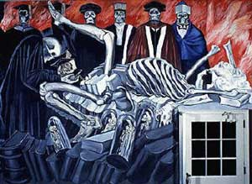
Fig.4.- “La Civilización Americana”
José Clemente Orozco

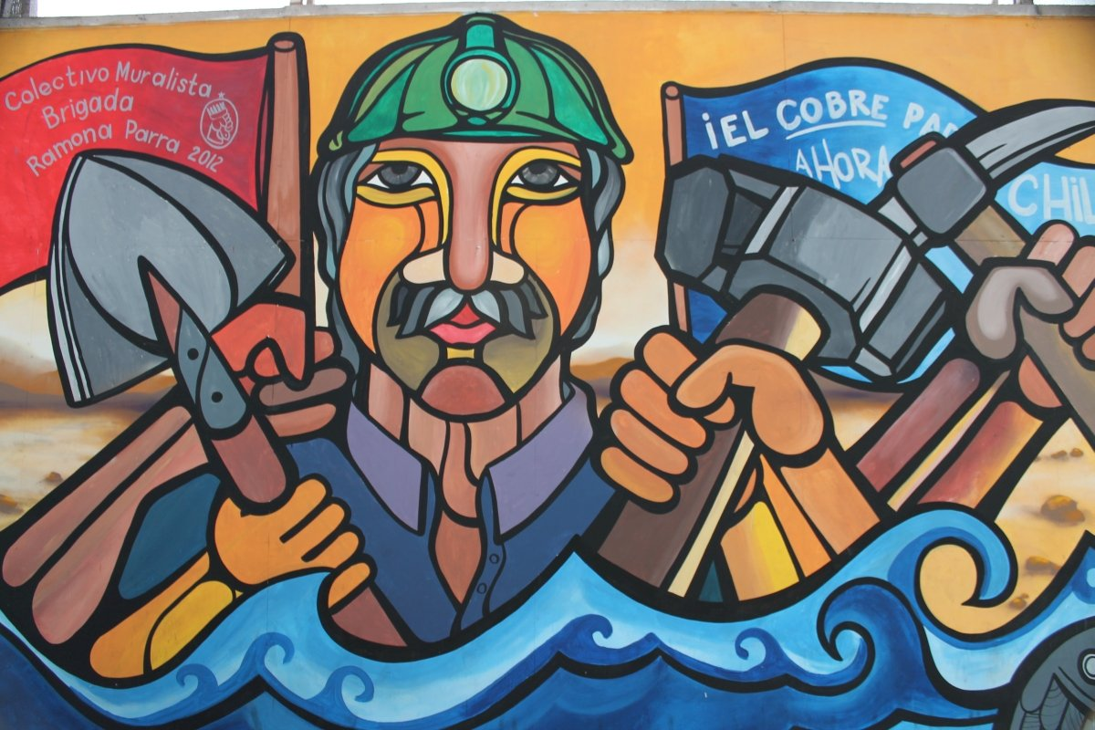
Fig.5.- Brigada Ramona Parra

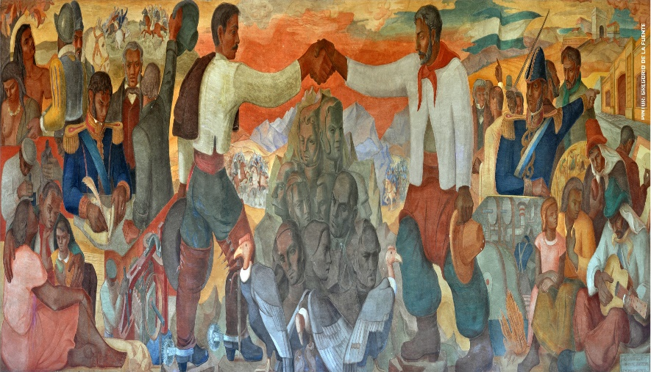
Fig.6.- Hermandad Chileno-Argentina. Mural al fresco.
Ex estación ferrocarriles de Los Andes

Actividad 2.
Selecciona una obra de muralismo latinoamericano, investiga sobre su origen y realiza una reproducción de ella en un formato de 50x40 cm. Utiliza el sistema de cuadricula para el traspaso para conservar proporciones. Pinta con materiales a elección. Al reverso de la hoja debe ir la información de la obra. Debes fotografiar los avances.
Fecha de entrega: Reingreso a clases. (30 marzo)

PD: la actividad 1 debe ser presentada impresa y desarrollada en carpeta para su evaluación. Debe venir con nombre y curso al igual que la actividad 2.

